Afmetingen bank:

51cm breed

40cm diep

40cm hoog

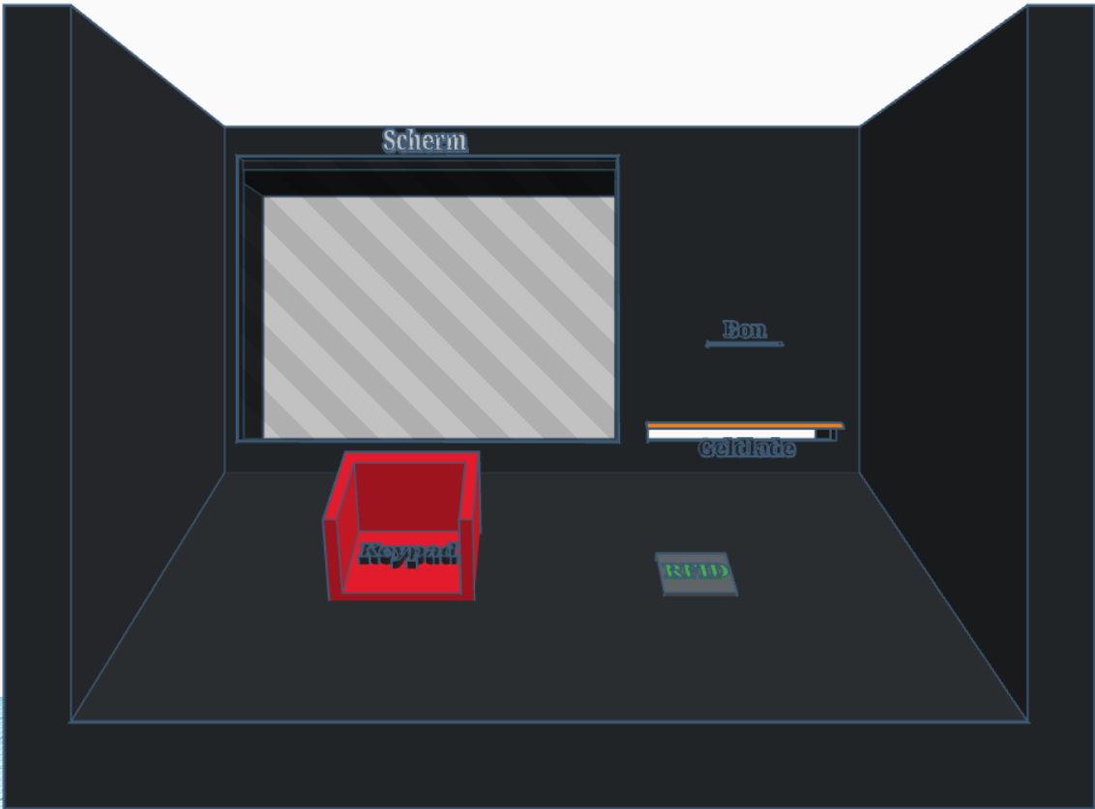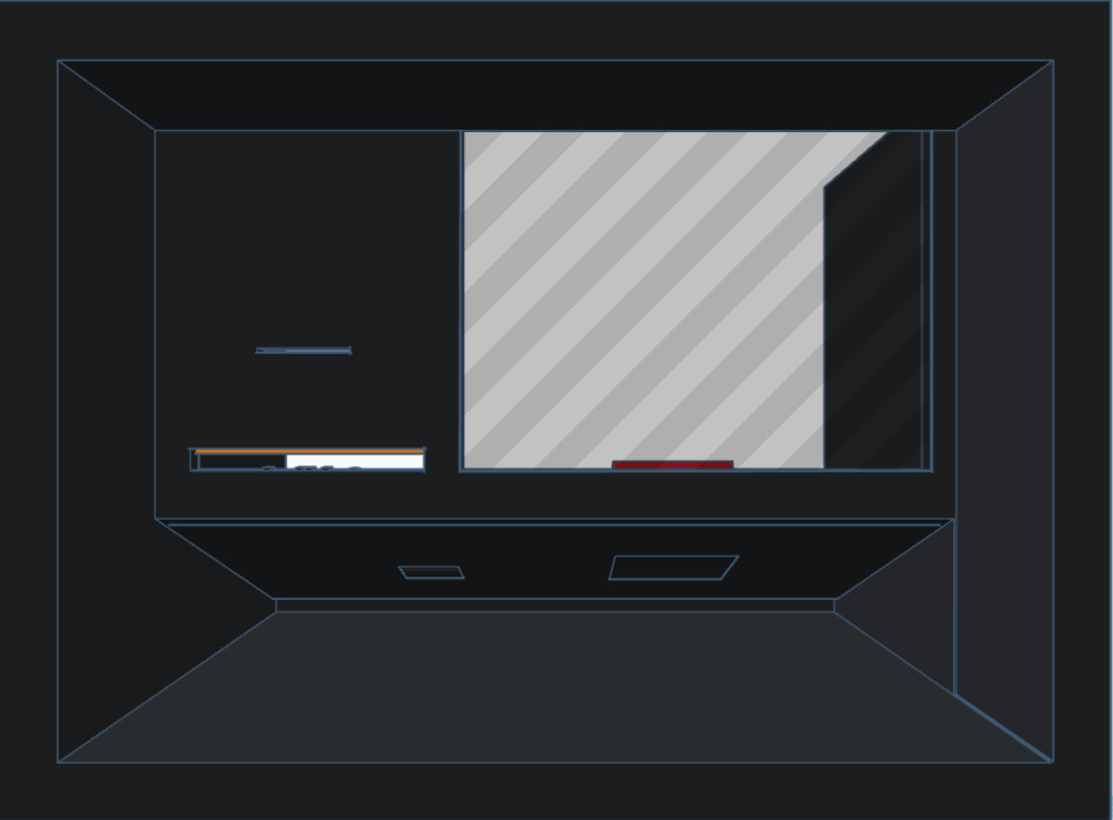

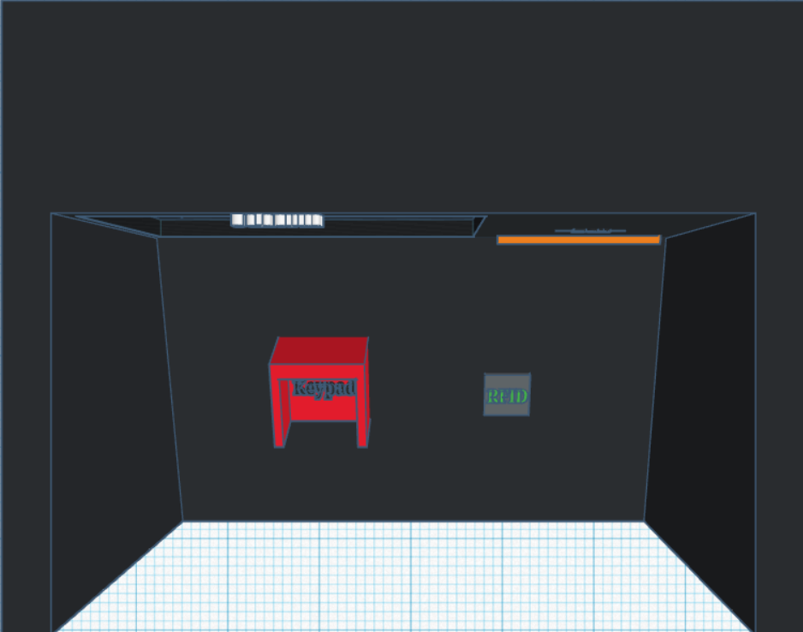

Afmetingen bonprinter:

7.5cm breed

9cm diep

9cm hoog

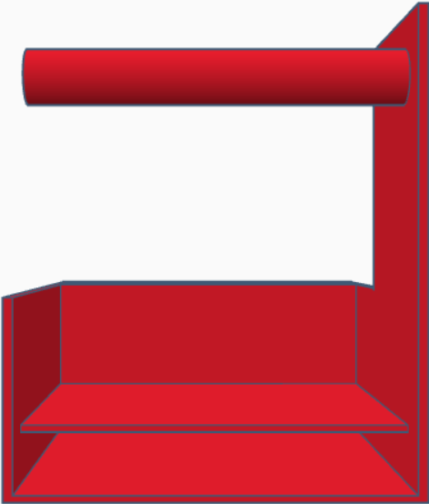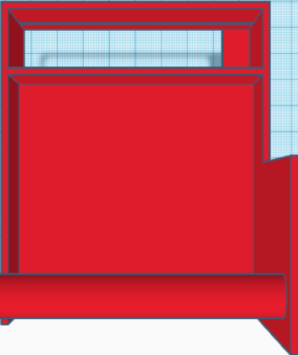

Afmetingen gelddispenser:

11.5cm breed (5.75cm per stuk)

8.75cm diep

5cm hoog

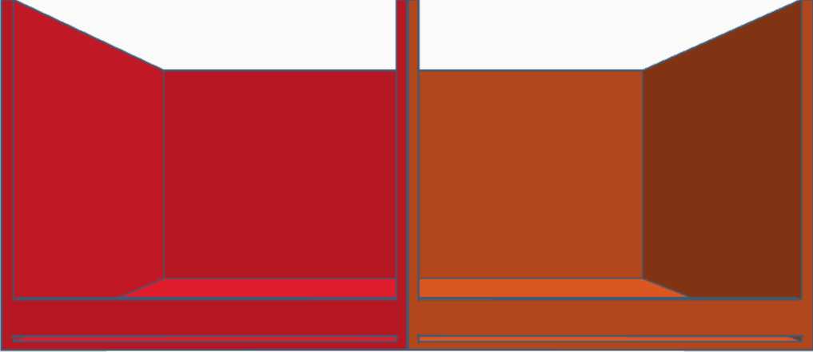

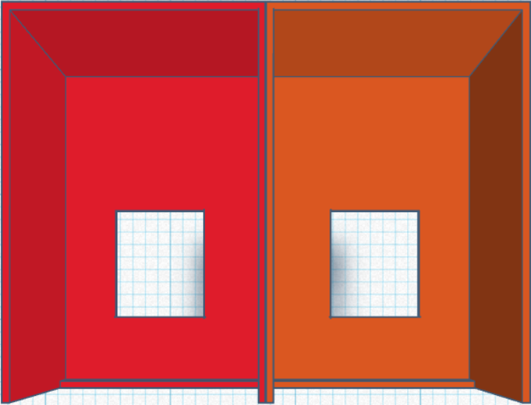

Afmetingen geldbak:

17.5cm breed

8.7cm diep

1.6cm hoog

